U 9 Sistema presupuestario
Presupuesto: plan integrado y coordinado, expresado en términos monetarios, respecto de las operaciones y recursos que forman parte de la empresa, para un período determinado, con el fin de lograr los objetivos planificados por la alta gerencia.
CICLO DE PLANIFICACION
- La planificación estratégica es el punto de partida del proceso presupuestario y supone la fijación de los objetivos de largo plazo fijando las grandes líneas de actuación para un período que iría de los 3 a los 5 años
- La planificación operacional es de corto plazo y consiste en los planes de acción necesarios para concretar los objetivos intermedios fijados en la planificación estratégica
- El sistema presupuestario supone la cuantificación y valoración de los objetivos correspondientes al plan de acción del primer año de la planificación operacional.
ELABORACIÓN DEL PRESUPUESTO
-METODO DESCENDIENTE: Consiste en marcar los objetivos del sistema presupuestario desde la dirección de la empresa, que a su vez, fija las líneas generales de organización y realización.
-METODO ASCENDENTE: El presupuesto se basa en los pronósticos fijados por los gerentes de cada centro de responsabilidad. Se debe:
• Determinar las distintas áreas de la empresa.
• Identificar al responsable de cada área que se encargue de la elaboración del presupuesto.
• Establecer el grado de delegación correspondiente a cada área en la realización del presupuesto
APROBACIÓN DEL PRESUPUESTO
A la dirección le corresponde aceptar o no los presupuestos por cada centro de responsabilidad. Una vez aceptados, deberán consolidarse para obtener el presupuesto de la empresa, a partir de aquí se obtendrá el cuadro de resultados pro-forma, que junto con el presupuesto financiero y el balance genral pro-forma compondrán el presupuesto consolidado de la empresa, el cual es aprobado por el máximo órgano gestos.
OBJETIVOS DEL PRESUPUESTO
- Posibilitar la coordinación de las actividades, dado que los presupuestos fijan las metas de acción, sirven como medio de control, ayudan a descubrir debilidades en la estructura de la organización, identifican problemas de comunicación, de fijación de responsabilidades y de relaciones de trabajo
- Cuantificar los objetivos fijados en las distintas divisiones operativas
- Motivar a los responsables en relación con los planes predefinidos
- Controlar el grado de consecución de los objetivos y de los planes

TÉCNICAS DE PRESUPUESTACIÓN
- RÍGIDO: consiste en la preparación de un presupuesto para un determinado volumen de actividad estimado, no realizándose ningún tipo de ajuste cuando la actividad real difiere de la estimada. Se da en empresas cuyos gastos se mantienen fijos independientemente del nivel de actividad que se produzca
- FLEXIBLE: cuando los costos dependen de los niveles de actividad, lo que requiere un previo análisis de costos de toda la empresa para identificar el grado de variabilidad con respecto al nivel de actividad
- BASE CERO: esta técnica supone una actividad que puede ser eliminada si no se justifica su beneficio. Esta técnica obliga a justificar, mediante un análisis costo-beneficio, cualquier incremento de las actividades.
- MAESTRO: Abarca las decisiones de operación y las de financiamiento. Se trabaja con información futura esperada en lugar de histórica
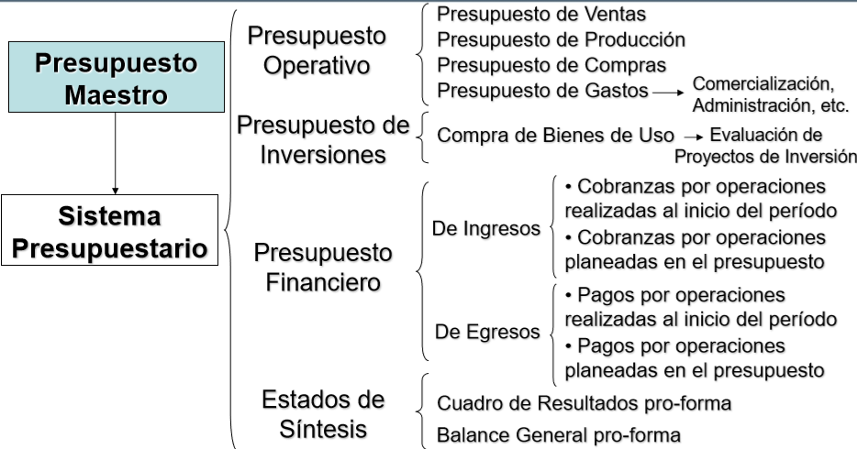
PRESUPUESTO OPERATIVO
Describen todo lo relacionado con las actividades de explotación que prevé llevar a cabo la empresa en el próximo período anual y que luego permitirán formular los estados económicos y financieros
Presupuesto de venta: se deben tener en cuenta las variables externas y internas. A fin de elaborar un buen pronóstico de ventas, se puede obtener información sobre la tendencia de cada producto, en base al registro histórico de las ventas de cada producto, durante un periodo de 2 o más años.
El siguiente paso consiste en transformar el plan de ventas en programa de ventas, con la finalidad de analizar las necesidades de almacenamiento de stocks.
Se debe tener en cuenta que ciertos bienes tienen ventas con marcadas estacionalidades, y que aunque se procura mantener un nivel constante de actividad, habrá máximos y mínimos en el stock de productos terminados que requieren espacios suficientes en los almacenes para establecer su factibilidad, para evitar el quiebre de stocks durante los meses de mayor actividad.
Dada la capacidad para financiarse y almacenar stock surge la formulación del Plan de Fabricación teniendo en cuenta:
Stock al inicio del período + Cantidad a producir (Plan de Fabricación) = Cantidad a vender (Plan de Ventas) + Stock al final del período
Resulta prudente determinar el stock al final del período en base a las circunstancias financieras, y a las capacidades de almacenamiento y de mercado.
para la formulación del presupuesto de ventas es necesario convertir las unidades e productos, en unidades monetarias multiplicando por el precio, estándar o estimado, de las unidades a vender.
Presupuesto de producción: el programa de ventas, donde se indica la cantidad que se espera vender de unidades, supone el punto de partida del plan de producción. Una vez aprobado el mismo, comienza la elaboración del plan de producción, el cual indica la estimación del número de unidades a producir, y será el punto de partida de los presupuestos de producción y posteriormente de compras.
en el presupuesto de producción se valoran en unidades monetarias las unidades de producto que se fabricarán y mediante técnicas de costos se determina el costo de los productos terminados en base al gasto de mp de mod y gastos indirectos de fabricación. Luego se determina el costo unitario estimado, este procedimiento consiste en realizar los presupuestos que nos darán los distintos costos unitarios.
-MP: consecuencia directa del programa de producción, dependiendo de la cantidad a fabricar y de la materia prima a proveer se podrá determinar las necesidades de compra y consumo de materias.
Stock de M. P. al inicio del período + Presupuesto de Compras de M. P. = Presupuesto de Consumo de M. P. + Stock de M. P. al final del período
-GASTOS INDIRECTOS DE FAB: mano de obra indirecta, gastos generales, amortizaciones, materiales.
-MOD: Determina la mano de obra necesaria para desarrollar la producción prevista en el programa de producción. Verifica si el potencial de mano de obra disponible es suficiente para cumplir con el programa de producción
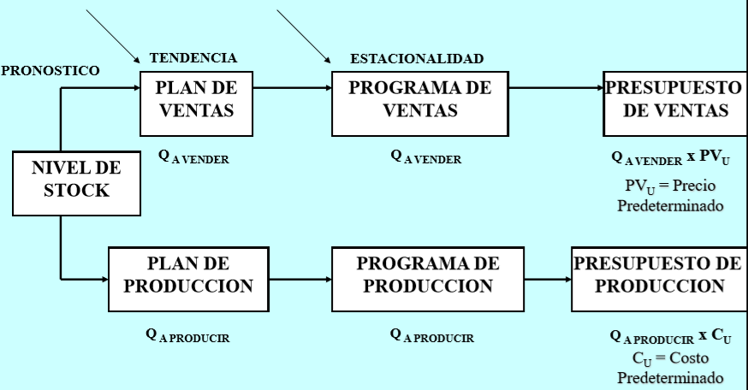

Presupuesto de compras: planifica la provisión de materia prima, materiales consumibles, o semielaborados en la cantidad y luego se programa de acuerdo al momento que se precisen, teniendo en cuenta los plazos de entrega por parte de los proveedores, el costo de las órdenes de compra y la reducción de los costos de almacenamiento. Las órdenes de compra deben cursarse teniendo en cuenta los quiebres de stock, el stock de seguridad, el stock medio, el mínimo y el máximo
Presupuesto de gastos: dependerá del presupuesto de ventas y se divide en
-EXPEDICION Y DISTRIBUCION: cuantifica los recursos a emplear para cumplir con el plan de ventas en cuanto al almacenamiento y distribución de los productos teniendo en cuenta los descuentos y bonificaciones previstas por los vendedores, los gastos de los vendedores, etc.
-PUBLICIDAD Y PROPAGANDA: resulta difícil medir la eficacia de la publicidad dado el tiempo transcurrido entre la publicidad y la venta
PRESUPUESTO DE INVERSIONES
El objetivo fundamental del presupuesto de inversiones es establecer el conjunto de activos o inversiones necesarias para alcanzar la capacidad operativa con que va a contar la empresa a largo plazo. deben ser cuidadosamente analizadas por parte de la dirección de la empresa. El análisis abarca tres etapas:
• Estimación de los flujos netos de caja de los proyectos.
• Evaluación y selección de los proyectos de inversión, que total o parcialmente, se pondrán en marcha. • Seguimiento y revisión de los proyectos seleccionados.
clasificación de inversiones:
-MATERIALES: compras de bienes de capital, como instalaciones, maquinas, etc
-INTELECTUALES: inversiones realizadas en I&D previo a cierta producción, formación y capacitación del personal y las inversiones comerciales en publicidad.
-MANTENIMIENTO: para poder incrementar la capacidad productiva de la empresa.
-PRODUCTIVIDAD: para mejorar la calidad de los productos, la disminución de costos de fabricación, etc
-ESTRATEGICAS: basadas en criterios de rentabilidad a largo plazo, vinculadas con las áreas de I&D
Selección de proyectos de inversión
-INDEPENDIENTES: pueden realizarse con independencia de los restantes.
-COMPLEMENTARIOS: su relación es de dependencia y pueden complementarse en el espacio o en el tiempo o ser sucesivos o secuenciales.
-MUTUAMENTE EXCLUYENTES: se evalúan distintas inversiones alternativas para llevar a cabo una misma operación
Evaluación de proyectos de inversión
La evaluación económica y financiera de los proyectos se basan en la tasa de oportunidad de los inversores:
-VAN: beneficio extraordinario que paga el proyecto por encima de la tasa requerida por el inversor.
VAN= SUMATORIA DE FLUJOS DE CAJA ACTUALIZADOS – INVERSION INICIAL
VAN=0 INDIFERENCIA, VAN >0 PROYECTO ACEPTABLE, VAN<0 PROYECTO DEBE SER RECHAZADO
-ROI : es la rentabilidad sobre la inversion
ROI= SUMATORIA DE FLUJOS NETOS DE CAJA (SIN ACTUALIZAR)/ INVERSION INICIAL
-tasa interna de rentabilidad :VAN (TIR)=0
- periodo de recupero de la inversión (payback)
PRESUPUESTO FINANCIERO
Se establecen los ingresos (Presupuesto de Cobranzas) acorde al presupuesto de ventas y al equilibrio contable:
Facturas pendientes de cobro al inicio del período + Facturas del período (Presupuesto de Ventas) = Facturas a cobrar (Presupuesto de Cobranzas) + Facturas no cobradas al final del período
Para calcular los egresos de la caja (Presupuesto de Pagos), la empresa utilizará los Presupuestos de Producción, de Compras y de Gastos Operativos por área (administración y comercialización), además del Presupuesto de Inversiones, en todos los casos los valores deberán ajustarse a las modalidades de pago.
Con ambos presupuestos se determina el nivel de caja previsto. Este nivel de caja debe someterse a frecuentes ajustes debido a:
• Aumento o disminución de las ventas.
• Dificultades de cobranzas.
• Aumento en los salarios.
• Variación en los precios de materias primas.
La caja de la empresa siempre debe hacer frente a sus necesidades, pero sin embargo no debe haber exceso de efectivo o disponibilidades bancarias excesivas sin aprovechamiento.
La rentabilidad del servicio financiero se puede medir como el “cociente entre los gastos financieros y las utilidades antes de impuestos a las ganancias. Una falta de liquidez puede provenir de una caída en las cobranzas debido a una disminución de las ventas, un atraso en las entregas, aumentos de los servicios, aumento de los salarios y en los precios de las materias primas, etc.

ESTADOS DE SINTESIS
Constituyen un resumen integrador de los presupuestos operativos, de inversiones y financiero, que se materializa en un Cuadro de Resultados pro-forma y en un Balance General pro-forma (estado de origen y de aplicación de fondos).
De esta manera el Presupuesto tiene una utilidad más global que la que se obtiene con los presupuestos parciales ya que estos documentos registran, de manera resumida, los efectos que se deriven tanto en la situación económica como en la patrimonial de las previsiones que se realizan en todas las áreas de la Empresa.

PRO-FORMA
cuadro de resultados: se obtiene la expectativa de beneficios esperados por la empresa en el ejercicio económico a presupuestar. Mientras que el Cuadro de Resultados de la empresa procedente de la Contabilidad General se refiere al pasado, el pro-forma pronostica el futuro Para su elaboración, la organización deberá dedicarse a la obtención de los distintos presupuestos parciales. Se debe tener en cuenta que:
Costo de Ventas = Presupuesto de producción terminada del período + Stock final – Stock inicial
Balance general pro-forma: Representa la síntesis presupuestaria de los bienes, derechos, obligaciones y del Patrimonio Neto esperado por la empresa al final del periodo presupuestado. se sintetizan las diversas informaciones obtenidas en la elaboración de los diferentes presupuestos parciales.
Puede obtenerse de la síntesis de los siguientes documentos: presupuesto de inversiones, de compras, financiero, cuadro de resultaos pro-forma, balance general al inicio del periodo. El saldo de las partidas se obtiene extrayendo el saldo de las cuentas caja y banco, existencias perdidas y ganancias.
También se puede obtener el saldo final al añadir los aumentos y disminuciones previstas según los distintos presupuestos parciales, al saldo inicial procedente del Balance General al inicio del periodo, de las cuentas: • Bienes de Uso. • Bienes Intangibles. • Amortizaciones Acumuladas. • Deudas de corto y de largo plazo. • Capital Social. • Reservas.
La diferencia entre el Balance Pro-forma y el Cuadro de Resultados pro-forma radica en que no resulta necesario elaborarlo para periodos inferiores al año, dado que interesa saber cuál es la situación patrimonial al final del año.

Control presupuestario
consiste en la comparación de los valores medidos en las variables económico - financieras por su actividad real, con los que se evaluaron y determinaron en los correspondientes presupuestos, para determinar las causas que generaron la aparición de estas diferencias
VENTAJAS:
• Permite establecer previsiones razonables, a través del seguimiento.
• Permite realizar un análisis continúo de los acontecimientos para modificar los programas y actualizarlos.
• Supone investigar las causas de las variaciones.
• Es un instrumento de dirección, ya que, en cada momento, cada departamento puede conocer su situación presupuestaria.
• Se consigue racionalizar el proceso de toma de decisiones y el análisis de los resultados.
• Es un medio de precisar responsabilidades de las personas y los departamentos
ETAPAS:
1) comparación de los pronosticos con los resultados reales: la comparación de lo presupuestado con lo real está supeditada a cómo se hayan establecido las bases de referencia para el control
2) análisis de las variaciones: De la etapa anterior se obtiene una variación global que se deberá desglosar para poder medir su incidencia. Cada desvío se deberá atribuir a un responsable para que estos puedan determinar las causas y adoptar las medidas necesarias para su corrección
3) corrección de las cariaciones: supone una modificación de las situaciones puestas de manifiesto a través del cálculo de las variaciones. Puede implicar una modificación de los presupuestos fijados a fin de adecuarlas a las nuevas circunstancias, o puede implicar una rectificación en la línea de actuación de las distintas áreas, a fin de que dicha gestión se mantenga dentro de los límites establecidos como tolerables.

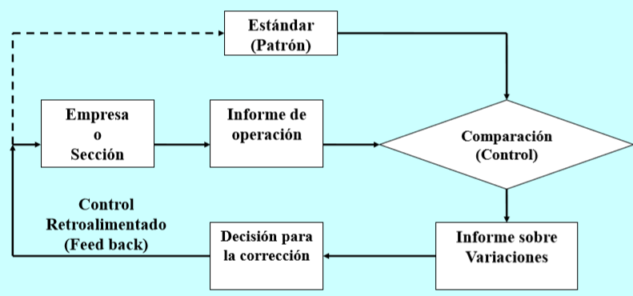
El control presupuestario tiene como objetivo el suministro de info demandada por la empresa que permita tomar decisiones de gestión. Este proceso de control se inicia una vez aprobado el presupuesto

INFORMES DE OPERACIÓN
De rutina: se producen con cierta periodicidad, en este caso similar a la temporalidad con que se realiza el control.
muy frecuentes en la base de la pirámide que forma habitualmente el organigrama de la empresa, dado que se gestiona con un horizonte temporal de corto plazo, lo cual permite realizar las correcciones a tiempo, en la medida que la gestión involucra el mediano y el largo plazo los informes de rutina se hacen menos frecuentes, respondiendo a la temporalidad mencionada anteriormente.
De excepción: se elabora en situaciones excepcionales y por lo tanto debe estar dirigido a la máxima autoridad presente en la empresa en ese momento, para que tome las medidas correctivas desde la perspectiva más conveniente para la organización
Puramente cuantitativos: quien controla el presupuesto presenta cifras presupuestarias frente a las reales, los desvíos surgidos, los porcentajes y datos complementarios que ilustran mejor sobre la situación.
Orientados: no sólo se incluyen datos, desvíos y porcentajes, sino comentarios sobra la situación y análisis de las variaciones. El responsable de dicho control emite juicios sobre los desvíos, los justifica o los pone de manifiesto, evitando una posterior solicitud de justificación

